N-末端アミノ酸配列分析依頼書（分析担当者宛て）
- 記入日
- 依頼者氏名（所属）
- E-mail、TEL

１、サンプル情報
No. | サンプル名 | 総サンプル量(pmol) | バンドあたりpmol（溶液の場合は濃度） | Mw (kDa). | 希望する解析残基数 | 予想配列（任意）
1
2
3
4
5

２、サンプルの状態
☐ PVDF膜
膜の商品名
染色剤の組成
☐ 溶液サンプル
溶媒の組成
☐ その他
３、(任意) PVDF膜の染色写真など（別紙でもかまいません）
４、(任意) 分析目的
シークエンス確認、タンパク質の同定、その他（ ）
５、最終データ送付の方法（PDF以外をご希望の方はおしらせください。）
６、備考

- 予想配列と解析目的は、差し支えない範囲で記入してください。
- N-末がブロックされている、または量が少ないなどの理由で読めないことがあります。その場合、５残基め以降で解析を中止することがあります。

ーーーーーーーーーーーーーーーーーーーーーーーーーーーーーーーーーー
（記入例）
１、サンプル情報
No. | サンプル名 | 総サンプル量(pmol) | バンドあたりpmol（溶液の場合は濃度） | Mw (kDa). | 希望する解析残基数 | 予想配列（任意）
1 | A1 | 30 pmol | 10pmol/band | 663 | 5 | DTHKSEIAHR・・・・
2 | A2 | 20 pmol | 20pmol/band | 60 | 10 | 不明
3 | B1 | 10 pmol | 2 pmol/ul | 70 | 20 | 不明
4
5

２、サンプルの状態
☒ PVDF膜 A1, A2
膜の商品名 Immobilon P (Millipore)
染色剤の組成 0.025% CBB-R250, 40%メタノール
☒ 溶液サンプル B1
溶媒の組成 約15% アセトニトリル/0.1% TFA
☐ その他
３、(任意) PVDF膜の染色写真など（別紙でもかまいません）

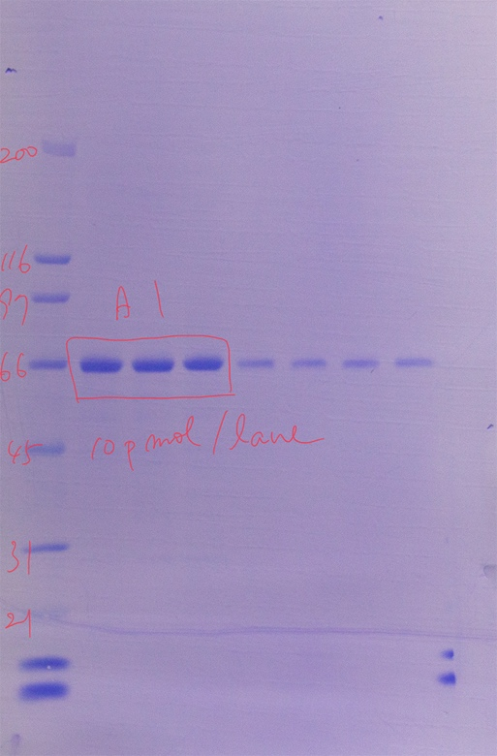
４、(任意) 分析目的
シークエンス確認
５、最終データ送付の方法（PDF以外をご希望の方はおしらせください。）
郵送を希望。
６、備考

